Торговый Дом Старт Владимирская обл. , г. Александров , ул. Калининская , д. 1а (49244) 7-67-48 / (49244) 3-00-33 www.led-svetprom.ru
+7(910) 176-47-42 / +7(910) 674-28-32 e-mail : ledsvetprom@mail.ru
Гарантийный срок 1, 2 года или 3 года в зависимости от модели изделия (с внешним источником питания до 3х лет). Внутренний источник тока имеет возможность замены без специальных знаний.
Указан максимальный световой поток на светодиодный модуль. Допускается допуск до минус 15%.
 | Наименование | Цена
Светильник подъездный для нужд ЖКХ Meduse. Компактный светильник с габаритами 144х124х22. Оптимален для освещения в подъездах домов старого образца (5-9 этажей) с небольшими холлами, освещения подсобных помещений и лестничных пролетов, дежурного освещения. Модель 15Вт обладает датчиком звука, подойдет и для крупных помещений. Так же данный светильник доступен мощностью 10Вт с питанием от постоянного напряж. 12-60В (перем.12-48В).
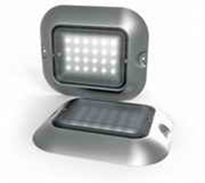 | Meduse 5W, 5000К, 480лм, 5Вт, 220VAC (MLHL01-005-W120-220V-IP20) |  | 365-00
 | Meduse 6W, 5000К, 790лм, 6Вт, 220VAC (MLHL01-006-W120-220V-IP20) |  | 550-00
 | Meduse 8W, 5000К, 720лм, 8Вт, 220VAC (MLHL01-008-W120-220V-IP20) |  | 455-00
 | Meduse 10W, 5000К, 1050лм, 10Вт, 220VAC (MLHL01-010-W120-220V-IP20) |  | 640-00
 | Meduse 10W Wall VDC, 5000К, 1050лм, 10Вт,12-60VDC (MLHL02-010-W120-VDC-IP20) |  | 1 105-00
 | Meduse 10W Up VDC, 5000К, 1050лм, 10Вт,12-60VDC (MLHL03-010-W120-VDC-IP20) |  | 1 105-00
 | Meduse Wall 15W, 5000К, 1480лм, 15Вт, 220VAC (MLHL02-015-W120-220V-IP20) с дат.звука |  | 1 290-00
 | Meduse Up 15W, 5000К, 1480лм, 15Вт, 220VAC (MLHL03-015-W120-220V-IP20) с дат.звука |  | 1 290-00
 | Установочная платформа Wall / Up |  | 95-00
Светильник подъездный для нужд ЖКХ Vega. Компактный светильник в антивандальном, влагозащищенном пластиковом корпусе. Оптимален для освещения в подземных переходах и ЖКХ.
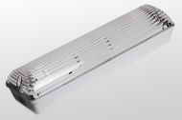 | Vega 9W, 5000K, 924лм, 9Вт, 220VAC (MLHL71-9-W120-220V-IP65) |  | 735-00
 | Vega 18W, 5000K, 1860лм, 18Вт, 220VAC (MLHL71-18-W120-220V-IP65) |  | 1 010-00
Светильник подъездный для нужд ЖКХ Compact. Компактный светильник в антивандальном, влагозащищенном алюминиевом корпусе. Оптимален для освещения в местах с агрессивной средой эксплуатации, подземных переходах и ЖКХ.
 | Compact 10W, 5000K, 960лм, 10Вт, 220VAC (MLHL61-10-W120-220V-IP65) |  | 1 195-00
 | Compact 18W, 5000K, 1860лм, 18Вт, 220VAC (MLHL61-18-W120-220V-IP65) |  | 1 380-00
Светильник промышленный, влагозащищенный Plate. Компактный, литой алюминиевый корпус, ударопрочное поликарбонатное стекло, защищен от попадания влаги и пыли.
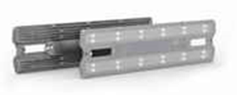 | Plate 33W, 5000К, 3700лм, 33Вт, 220VAC (MLHL31-033-W120-220V-IP65) |  | 3 195-00
 | Plate 44W, 5000К, 4950лм, 44Вт, 220VAC (MLHL31-044-W120-220V-IP65) |  | 4 120-00
 | Plate 30W, 5000К, 3600лм, 30Вт, 220VAC (LHL31-030-W70-220V-IP65) |  | 3 655-00

Офисный светильник Office. Плоский светильник (595х595х35 и 595х595х13 для Office Lite) универсальный светильник. Возможен выбор стекол: прозрачное или опаловое для Office Lite и микро призма или дымчатое для Office в классическом универсальном корпусе.
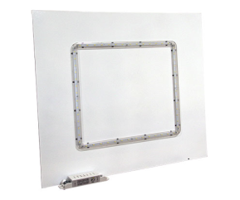 |  | Office Lite 36W, 3000K/4000К/5000К, 3780лм, 36Вт, 220VAC, (MLHL13-036-W120-220V-IP20) | 1 195-00
 |  | Office 36W-Q, 3000K/4000К/5000К, 3780лм, 36Вт, 220VAC, (MLHL11-036-W120-220V-IP20) | 1 645-00
 |  | Office 36W-C, 3000K/4000К/5000К, 3780лм, 36Вт, 220VAC, (MLHL12-036-W120-220V-IP20) | 1 650-00
 |  | Office 50W-C, 3000K/4000К/5000К, 5280лм, 50Вт, 220VAC (MLHL12-050-W120-220V-IP20) | 1 750-00
 |  | Office 24W-CHE, 3000K/4000К/5000К, 3600лм, 24Вт, 220VAC (MLHL12-024-W120-220V-IP20) | 2 215-00
 |  | Office 28W-CHE, 3000K/4000К/5000К, 4200лм, 28Вт, 220VAC (MLHL12-028-W120-220V-IP20) | 2 490-00
 |  | Office 32W-CHE, 3000K/4000К/5000К, 4800лм, 32Вт, 220VAC (MLHL12-032-W120-220V-IP20) | 2 770-00
 |  | Office 40W-P, 4000К, 4000лм, 40Вт, 220VAC (MLHL12-040-W120-220V-IP20) | 2 400-00
Светильник общего назначения Box. Светильник для замены светильником типа ЛВО, СдБО. Компактен - 450х115х45 и 870х115х45 для Long версии, качественные материалы - алюминий, поликарбонат, светодиоды Osram и экономичный. Ориентирован для крупных коридоров и подъездов, основного освещения как в общественных местах, так и офисах и складах.
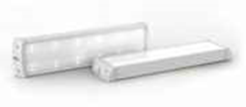 |  | Box 22W, 5000К, 2470лм, 22Вт, 220VAC (MLHL21-022-W120-220V-IP20) | 1 805-00
 |  | Box 33W, 5000К, 3700лм, 33Вт, 220VAC (MLHL21-033-W120-220V-IP20) | 2 085-00
 |  | Box Long 44W, 5000К, 4940лм, 44Вт, 220VAC (MLHL21-044-W120-220V-IP20) | 3 610-00
 |  | Box Long 66W, 5000К, 7400лм, 66Вт, 220VAC (MLHL21-066-W120-220V-IP20) | 4 165-00
Прожектор светодиодный Turtle. Обладает компактными размерами 246х134х37 и весит всего 950грамм, ударопрочный. Представлен моделями: с углом обзора 120 градусов для освещения рекламных поверхностей, основного освещения при подвесе не выше 3-4 метров, освещения охраняемых объектов по периметру, а так же небольших придомовых территорий в ЖКХ; 70 градусов, ориентированного на основное освещение с высотой подвеса от 4 метров и архитектурного освещения.
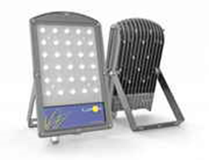 | Turtle 18W, 5000К, 2200Лм, 18Вт, 220VAC (MLP01-018-W120-220V-IP65) |  | 2 730-00
 | Turtle 32W, 5000К, 3700Лм, 32Вт, 220VAC (MLP01-032-W120-220V-IP65) |  | 4 120-00
 | Turtle 35W, 5000К, 4200Лм, 35Вт, 220VAC (LP01-035-W70-220V-IP65) |  | 4 580-00
 | Turtle 35W2, 5000К, 4200Лм, 35Вт, 48VDC 700mA (LP01-035-W70-48VDC-IP65), 3 г. гар. + внешний влагозащищенный источник питания БЕСПЛАТНО |  | 5 045-00
Наборы прожекторов Turtle с консолью (установка типа "колокол" или на мачту). Для подвеса в высоких промышленных помещениях на трос или мачту. А так же для установки в центре парковых зон с установкой на столбы. За счет возможности направить каждый прожектор можно создавать различные КСС.
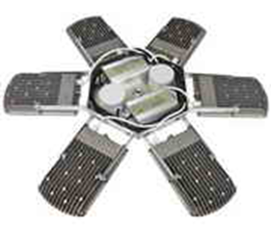 | Turtle 35W2x4. 4шт + консоль + 1шт источника тока 150Вт, 700mA (LI0150-215070-IP66-NI). Суммарная мощность 150Вт, 16800лм. Для пром. помещений с высотой подвеса от 8м. |  | 13 785-00
 | Turtle 35W2x6. 6шт + консоль + 2шт источника тока 150Вт, 700mA (LI0150-215070-IP66-NI). Суммарная мощность 220Вт, 25200лм. Для пром. помещений с высотой подвеса от 14м. |  | 18 410-00

Светильник встраиваемый типа Downlight Round. Ориентирован для крупных коридоров и торговых центов, основного освещения как в общественных местах, так и офисах и складах.
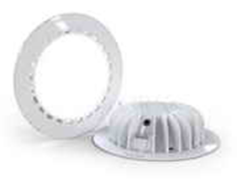 |  | Round 18W, 5000К, 1950лм, 18Вт, 220VAC (MLHL51-018-W120-220V-IP20) | 1 845-00
 |  | Round 24W, 5000К, 2535лм, 24Вт, 220VAC (MLHL51-024-W120-220V-IP20) | 2270-00
 |  | Round 33W, 5000К, 3460лм, 33Вт, 220VAC (MLHL51-033-W120-220V-IP20) | 2 730-00  2730-00
 |  | Round 36W, 5000К, 4320лм, 36Вт, 220VAC (MLHL51-036-W70-220V-IP20) | 3 195-00
Промышленный светильник WebStar. Светильник с универсальным креплением - может подвешиваться на тросе или крепиться к потолку (стене). Габариты D310х45. Отличается повышенной теплоотдачей за счет оригинального корпуса, что позволяет обеспечить замену ламп ДРЛ до 400Вт.
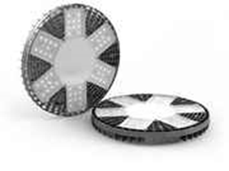 |  | WebStar 70W, 5000К, 7800Лм, 70Вт, 128VDC 500mA (LHL41-70-W70-128VDC-IP65) + внешний влагозащищенный источник питания БЕСПЛАТНО | 8 235-00
 |  | WebStar 80W, 5000К, 9900Лм, 75Вт, 96VDC 700mA (LHL41-80-W70-96VDC-IP65) + внешний влагозащищенный источник питания БЕСПЛАТНО | 9 160-00
 |  | WebStar 85W, 5000К, 10220Лм, 85Вт, 150VDC 500mA (MLHL41-085-W120-150VDC-IP65) + внешний влагозащищенный источник питания БЕСПЛАТНО | 9 160-00
 |  | WebStar 95W, 5000К, 11700Лм, 100Вт, 196VDC 500mA (LHL41-095-W70-196VDC-IP65) + внешний влагозащищенный источник питания БЕСПЛАТНО | 10 085-00
 |  | WebStar 105W, 5000К, 13120Лм, 110Вт, 128VDC 700mA (LHL41-105-W70-128VDC-IP65) + внешний влагозащищенный источник питания БЕСПЛАТНО | 11 010-00
Промышленный светильник Bell. Светильник с креплением на трос или кронштейне к потолку или стене (опция). Заменяет лампы ДРЛ до 1000Вт.
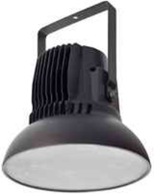 |  | Bell 110W, 5000K, 11880лм, 110Вт, 220VAC (MLHL81-110-W120-IP54) | 11 010-00
 |  | Bell 125W, 5000K, 13650лм, 125Вт, 220VAC (LHL81-125-W70-IP54) | 12 490-00
 |  | Bell 150W, 5000K, 16380лм, 150Вт, 220VAC (LHL81-150-W70-IP54) | 13 785-00
 |  | Bell 175W, 5000K, 19110лм, 175Вт, 220VAC (LHL81-175-W70-IP54) | 15 265-00
Промышленный светильник PromLine. Светильник профильный, длина 600мм. Крепление на трос. Есть возможность объединять в группы до 6шт, образуя подвесную группу до 660Вт. Замена лампы ДРЛ до 3000Вт.
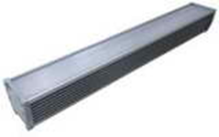 |  | PromLine 70W, 5000К, 7920лм, 220VAC (MLHL91-70-W120-IP54) | 6 385-00
 |  | PromLine 100W, 5000К, 11700лм, 220VAC (LHL91-100-W80-IP54) | 7 310-00
 |  | PromLine 110W, 5000К, 11880лм, 220VAC (MLHL91-110-W120-IP54) | 6 940-00
Светильник Арсенал светодиодный со степенью взрывозащиты 1ExmbIICT5GbX. Светильник для замены оборудования типа ВЗГ (установка на трубу).
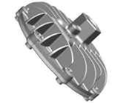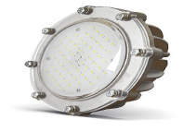 | Арсенал 22W, 2200Лм, 22Вт (АТ-ДСП-33-2000-EX) |  |  | 4 655-00
 | Арсенал 30W, 3300Лм, 33Вт (АТ-ДСП-33-3000-EX) |  |  | 5 890-00
 | Арсенал 36W,3800Лм, 36Вт (АТ-ДСП-33-4000-EX) |  |  | 7 125-00

Прожектор светодиодный Skat повышенной мощности. Габариты 410*242*38. Ориентирован на применение в промышленности, освещение больших под охранных территорий и решения нетривиальных задач, где требуется мощное освещение и высокая экономия. Сбалансированная цена.

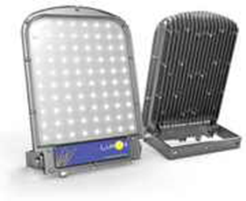 |  | Skat 55W, 5000К, 6600Лм, 55Вт, 220VAC (LP11-055-W70-220V-IP65) |  | 7 310-00
 |  | Skat 70W, 5000К, 7800Лм, 70Вт, 220VAC (LP11-070-W70-220V-IP65) |  | 8 235-00
 |  | Skat 80W, 5000К, 9900Лм, 75Вт,220VAC (LP11-080-W70-220V-IP65) |  | 9 160-00
 |  | Skat 95W, 5000К, 12150Лм, 100Вт, 192VDC 500mA (LP11-095-W70-196VDC-IP65) + внешний влагозащищенный источник питания БЕСПЛАТНО |  | 10 085-00
 |  | Skat 105W, 5000К, 13120Лм, 110Вт, 128VDC 700mA (LP11-105-W70-128VDC-IP65) + внешний влагозащищенный источник питания БЕСПЛАТНО |  | 11 010-00
Уличные светодиодные фонари Bat. Консольные светильники оригинальной запатентованной формы с полу широкой диаграммой направленности. Габариты 445*238*56, вес не более 3,5кг - позволяет снизить нагрузку на мачты и консоли. Экономичнее светильников на основе ламп ДРЛ до 4х раз.
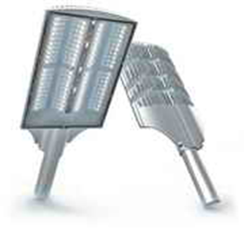 |  | Bat 33W, 5000К, 4200Лм, 33Вт, 220VAC (LSL01-033-W-220V-IP65) |  | 4 535-00
 |  | Bat 40W, 5000К, 5100Лм, 40Вт, 220VAC (LSL01-040-W-220V-IP65) |  | 5 460-00
 |  | Bat 55W, 5000К, 6600Лм, 55Вт, 220VAC (LSL01-055-W-220V-IP65) |  | 6 940-00
 |  | Bat 70W, 5000К, 7800Лм, 70Вт, 220VAC (LSL01-070-W-220V-IP65) |  | 8 235-00
 |  | Bat 80W, 5000К, 9900Лм, 80Вт, 220VAC (LSL01-080-W-220V-IP65) |  | 9 715-00
 |  | Bat 100W, 5000К, 12150Лм, 100Вт, 220VAC (LSL01-100-W-220V-IP65) |  | 11 010-00
Промышленный светильник LSPlate. (1300x150х95) светильник с классом защиты IP65 для промышленного применения, применения на подземных паркингах и в местах со сложными условиями эксп-ции. Бюджетная серия для массового внедрения со сбалансированными показателями.
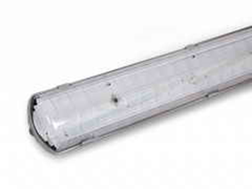 |  | LSPlate 40W (Tw), 4000К, 4002лм, 40Вт (MLHL51-040-W120-220V-IP65-TW) светодиоды Taiwan |  | 1 845-00
 |  | LSPlate 40W (Os), 5000К, 4260лм, 40Вт (MLHL51-040-W120-220V-IP65-OS) светодиоды Osram |  | 2 545-00
 |  | LSPlate 40W-O (Os), 5000К, 4260лм, 40Вт (MLHL51-040-W120-220V-IP65-OS-O) светодиоды Osram, стекло опал - потери больше на 15% |  | 2 545-00
Светильник Albatross светодиодный в ячейку потолка грильято 100X100мм (281*88*64 мм, призматич.рассеиватель). Отличается очень малым весом (0,5кг) при развитой тепло рассеивающей поверхности за счет чего имеет возможность установки в ячейку "Грильято" без дополнительного подвеса.
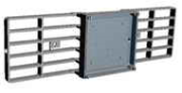 |  | Albatross 30W, 4000K, 3268лм, 30Вт (АТ-ДВО-03-33) |  | 1 995-00
Светильник Viking светодиодный для уличного освещения с широкой КСС для установки на парковых дорожках и там где нужно осветить неширокое полотно с редко установленными опорами
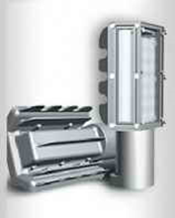 | VIKING 40Вт, 5000 К, 3400 Лм, IP65 (АТ-ДКУ-40) |  | 3 990-00

